Тема 6
Задача судокку

- Постановка задачи
Дан квадрат 9х9 и его необходимо заполнить значениями от 1 до 9 так, чтобы ни в какой строке и ни в каком столбце не было повторений. Кроме того, в каждом «маленьком» квадрате 3х3 не было повторений.

- Математическая модель
  - Допущения
Представьте себе кубик рубика 9х9х9

  - Описание параметров

  - Описание переменных
Одинарная судоку:
$x\left(i,j,k\right)$ – значение на пересечении строки i и столбца j равно значению k
$i$ – номер строки в судоку, i=1:9
$j$ – номер столбца в судоку, j=1:9
$k$ – значение от 1 до 9, k=1:9

$$x\left(i,j,k\right)=\left\{0;1\right\}$$
Двойная судоку:
$x\left(i,j,k,n\right)$ – значение на пересечении строки i и столбца j равно значению k в судоку n
$i$ – номер строки в судоку, i=1:9
$j$ – номер столбца в судоку, j=1:9
$k$ – значение от 1 до 9, k=1:9
$n$ – номер судоку, n=1,2,3,…
$$x\left(i,j,k,n\right)=\left\{0;1\right\}$$
  - Модель
Одинарная судоку:

$0*\sum_{i,j,k}{x\left(i,j,k\right)}→min$ (2)
Для строк: $\sum_{i}{x\left(i,j,k\right)}=1;j,k=1:9$ (3)
Для столбцов: $\sum_{j}{x\left(i,j,k\right)}=1;i,k=1:9$ (4)
Для значений: $\sum_{k}{x\left(i,j,k\right)}=1;i,j=1:9$ (5)
Для «маленьких»: $\sum_{j=3\left(u-1\right)+1}^{3u}{\sum_{i=3\left(v-1\right)+1}^{3v}{x\left(i,j,k\right)}}=1; u,v=1:3,k=1,2,…$ (6)
$x\left(i,j,k\right)=\left\{0;1\right\}$ (7)
Из условия судоку уже известны некоторые значения: $x\left(i,j,k\right)=1, \left\{i,j,k\right\}=const$ (8)

n-кратная судоку:

$0*\sum_{i,j,k,n}{x\left(i,j,k,n\right)}→min$ (9)
Для строк: $\sum_{i}{x\left(i,j,k,n\right)}=1;j,k=1:9, n=1,2,…$ (10)
Для столбцов: $\sum_{j}{x\left(i,j,k,n\right)}=1;i,k=1:9, n=1,2,…$ (11)
Для значений: $\sum_{k}{x\left(i,j,k,n\right)}=1;i,j=1:9, n=1,2,…$ (12)
Для «маленьких»: $\sum_{j=3\left(u-1\right)+1}^{3u}{\sum_{i=3\left(v-1\right)+1}^{3v}{x\left(i,j,k,n\right)}}=1; u,v=1:3, n=1,2,…, k=1, 2,…$ (13)
$x\left(i,j,k,n\right)=\left\{0;1\right\}$ (14)
Из условия судоку уже известны некоторые значения: $x\left(i,j,k,n\right)=1, \left\{i,j,k,n\right\}=const$ (15)
Из условия двойной судоку уже известны некоторые значения: $x\left(i_{1},j_{1},k,n\right)=x\left(i_{2},j_{2},k,m\right), n≠m$ (16)

- Пояснения

Для одинарной судоку

 | (1,1,1) | (1,1,2) | (1,1,3) | … | (1,2,1) | (1,2,2) | (1,2,3) | …
v=1, u=1 | 1 | 1 | 1 | … | 1 | 1 | 1 | …
v=1, u=2
…
3*3*1 строк

$$v=1, u=1:\sum_{k=1}^{9}{\sum_{j=1}^{3}{\sum_{i=1}^{3}{x\left(i,j,k\right)}}}=x\left(1:3,1:3,1:9\right)$$
$$v=1, u=2:\sum_{k=1}^{9}{\sum_{j=4}^{6}{\sum_{i=1}^{3}{x\left(i,j,k\right)}}}=x\left(1:3,4:6,1:9\right)$$
$$v=1, u=3:\sum_{k=1}^{9}{\sum_{j=1}^{3}{\sum_{i=1}^{3}{x\left(i,j,k\right)}}}=x\left(1:3,7:9,1:9\right)$$
$$v=2, u=1:\sum_{k=1}^{9}{\sum_{j=1}^{3}{\sum_{i=4}^{6}{x\left(i,j,k\right)}}}=x\left(4:6,1:3,1:9\right)$$
…

Берем $\sum_{i}{x\left(i,j,k,n\right)}, n=1:N$
Строим матрицу ограничений $μ$ для одинарной судоку: $\sum_{i}{x\left(i,j,k\right)}, j,k=1:9$

Формируем $μ$
$$j=1,k=1:\sum_{i}{x\left(i,j,k\right)}=x\left(1,1,1\right)+x\left(2,1,1\right)+…$$
$$j=1,k=2:\sum_{i}{x\left(i,j,k\right)}=x\left(1,1,2\right)+x\left(2,1,2\right)+…$$
…

Строк 9*9
Столбцов 9*9*9

gamma=[]
gamma1=[];
for k=1:9
gamma1=[gamma1,eye(9),zeros(9,9*9-9)];
end
for j=1:9
gamma=[gamma;[zeros(9,???),gamma1,zeros(9,???)]];
end

Aeq10=[];
for n=1:N
Aeq10=[Aeq10;[zeros(9*9,9*9*9*(n-1)),$μ$,zeros(9*9,9*9*9*(N-n))]];
end

- Визуализация (название рисунка)
  - Визуализация, как на картинках, а именно, как на рисунке 4.

- Задание:
  - Написать код, который бы решал задачу (задачи) судоку
  - Решить задачи в рисунке 1
  - Решить задачи в рисунках 2-4

- Не нужно решать задачи кратных судоку последовательно (рисунки 2-4). Нужно решать комплексно (рисунки 2-4) – модель должна учитывать, что у вас несколько судоку с пересекающимися данными (значениями в ячейках).

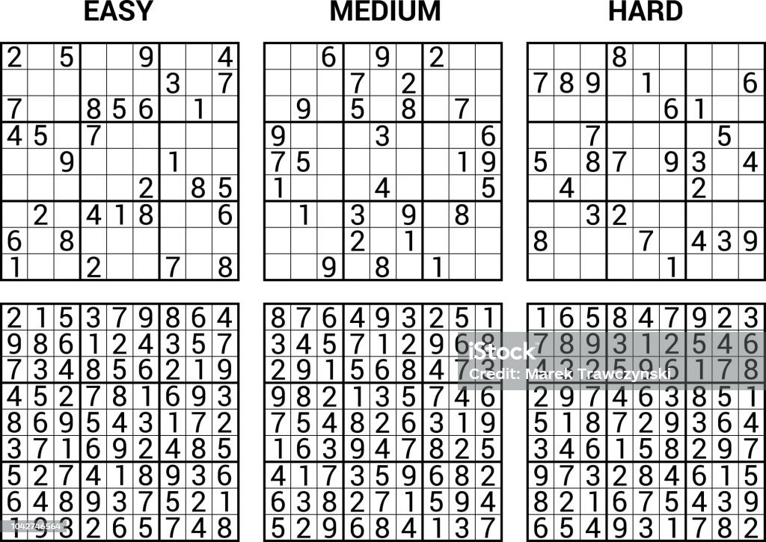
Рисунок 1 – примеры задач одинарной судокку
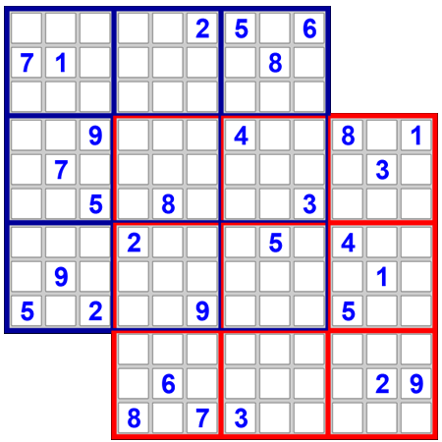
Рисунок 2 – пример задач двойной судоку
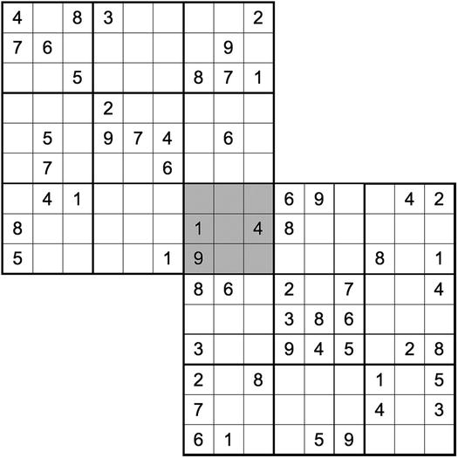
Рисунок 3 – пример двойной судоку
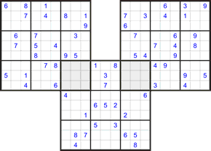
Рисунок 4 – пример тройной судоку

